TABLA DE MULTIPLICAR CON VALIDACIÓN
Análisis, algoritmo, pseudocódigo, flujograma, prueba de escritorio y codificación
ENUNCIADO DEL EJERCICIO
Solicite un número entre 1 y 12. Si el dato es incorrecto, deberá volver a solicitarlo. Una vez validado, genere su tabla de multiplicar desde 1 hasta 12.
Estructura sugerida: while + for. Conceptos: validación previa y ciclo controlado.
1. ANÁLISIS DE DATOS
1.1 Entrada de datos
- numero: número entero entre 1 y 12, incluidos ambos extremos. Si se ingresa un entero fuera de este rango, se vuelve a solicitar.
- Se trabaja con entradas numéricas enteras, sin letras ni decimales, usando lectura básica por consola.
1.2 Proceso
- Declarar numero, i y resultado como enteros. Solicitar y leer numero antes de iniciar la validación.
- Evaluar con while si numero es menor que 1 o mayor que 12. Mientras se cumpla alguna de estas condiciones, mostrar un aviso y volver a leer numero.
- Cuando numero esté entre 1 y 12, salir del while y mostrar el título de la tabla.
- Iniciar el for con i = 1. Mientras i sea menor o igual que 12, calcular resultado = numero × i y mostrar la multiplicación.
- Aumentar i en una unidad después de cada producto. Cuando i llegue a 13, finalizar el ciclo y el programa.
1.3 Salida de datos
- Solicitud de un número entero entre 1 y 12.
- Aviso «Numero invalido. Ingrese un numero entre 1 y 12:» por cada entero fuera del rango.
- Título «Tabla de multiplicar del» seguido del número validado.
- Doce operaciones con el formato numero x i = resultado, desde numero x 1 hasta numero x 12.
2. ALGORITMO
- Inicio.
- Declarar las variables enteras para el número, el multiplicador y el resultado.
- Solicitar y leer un número entero.
- Mientras el número sea menor que uno o mayor que doce, mostrar un aviso y volver a solicitarlo.
- Cuando el número sea válido, mostrar el título de su tabla de multiplicar.
- Iniciar el multiplicador en uno.
- Mientras el multiplicador no supere doce, multiplicarlo por el número validado y mostrar la operación con su resultado.
- Aumentar el multiplicador en una unidad y continuar el ciclo hasta completar las doce operaciones.
- Fin.
3. PSEUDOCÓDIGO
Algoritmo TablaMultiplicar
Definir numero, i, resultado Como Entero;

Escribir "Ingrese un numero entero entre 1 y 12:";
Leer numero;

Mientras numero < 1 O numero > 12 Hacer
Escribir "Numero invalido. Ingrese un numero entre 1 y 12:";
Leer numero;
FinMientras

Escribir "Tabla de multiplicar del ", numero;
Para i <- 1 Hasta 12 Con Paso 1 Hacer
resultado <- numero * i;
Escribir numero, " x ", i, " = ", resultado;
FinPara
FinAlgoritmo
4. DIAGRAMA DE FLUJO
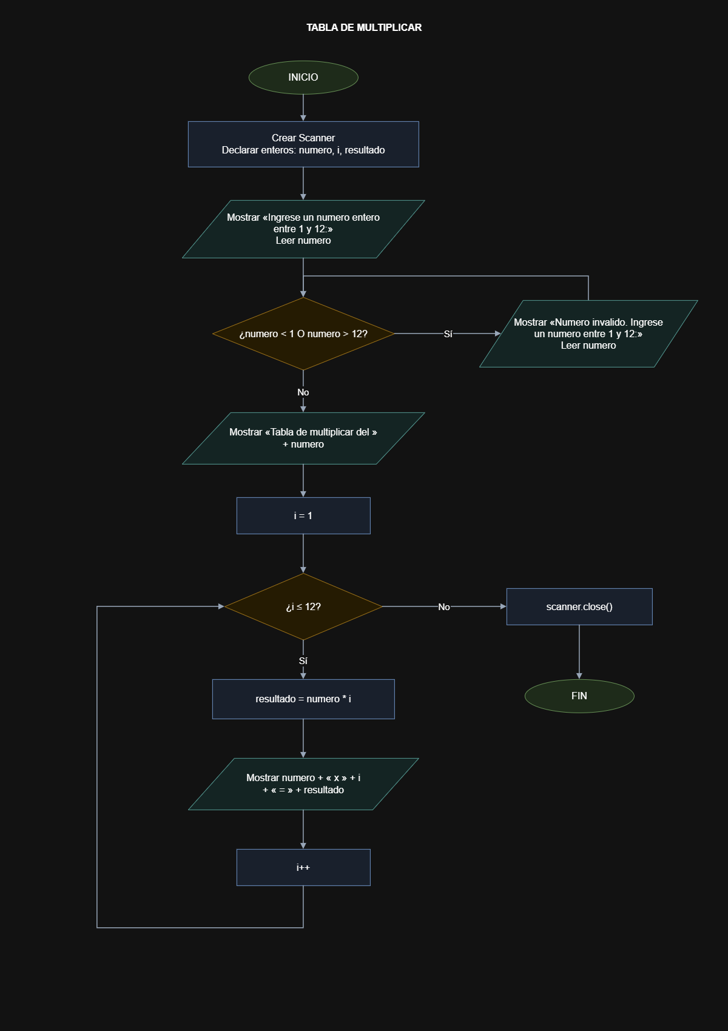
5. PRUEBA DE ESCRITORIO
Cada caso representa una ejecución independiente. La tabla se genera únicamente después de aceptar un número entre 1 y 12.
Caso 1 — Límite inferior
Variable | Valor
numero | 1
i durante las multiplicaciones | 1, 2, 3, 4, 5, 6, 7, 8, 9, 10, 11, 12
resultado en orden | 1, 2, 3, 4, 5, 6, 7, 8, 9, 10, 11, 12
i al terminar el for | 13
Operaciones:
Validación: 1 < 1 es falso y 1 > 12 es falso. El while no se ejecuta; el número se acepta en el primer intento.
1 × 1 = 1; 1 × 2 = 2; 1 × 3 = 3; 1 × 4 = 4.
1 × 5 = 5; 1 × 6 = 6; 1 × 7 = 7; 1 × 8 = 8.
1 × 9 = 9; 1 × 10 = 10; 1 × 11 = 11; 1 × 12 = 12.
El multiplicador aumenta de 1 en 1. Después de mostrar el producto con 12, i pasa a 13; la condición i ≤ 12 es falsa y el for termina.
Caso 2 — Número dentro del rango
Variable | Valor
numero | 7
i durante las multiplicaciones | 1, 2, 3, 4, 5, 6, 7, 8, 9, 10, 11, 12
resultado en orden | 7, 14, 21, 28, 35, 42, 49, 56, 63, 70, 77, 84
i al terminar el for | 13
Operaciones:
Validación: 7 < 1 es falso y 7 > 12 es falso. El while no se ejecuta; el número se acepta en el primer intento.
7 × 1 = 7; 7 × 2 = 14; 7 × 3 = 21; 7 × 4 = 28.
7 × 5 = 35; 7 × 6 = 42; 7 × 7 = 49; 7 × 8 = 56.
7 × 9 = 63; 7 × 10 = 70; 7 × 11 = 77; 7 × 12 = 84.
El multiplicador aumenta de 1 en 1. Después de mostrar el producto con 12, i pasa a 13; la condición i ≤ 12 es falsa y el for termina.
Caso 3 — Reintentos y límite superior
Variable | Valor
numero en cada lectura | 0 → 13 → -2 → 12
numero aceptado | 12
i durante las multiplicaciones | 1 a 12
resultado en orden | 12, 24, 36, 48, 60, 72, 84, 96, 108, 120, 132, 144
i al terminar el for | 13
Operaciones:
numero = 0: 0 < 1 es verdadero. Se muestra el aviso y se lee otro número.
numero = 13: 13 > 12 es verdadero. Se muestra el aviso y se vuelve a leer.
numero = -2: -2 < 1 es verdadero. Se muestra el tercer aviso y se lee 12.
numero = 12: 12 < 1 y 12 > 12 son falsos. Termina la validación y comienza la tabla.
12 × 1 = 12; 12 × 2 = 24; 12 × 3 = 36; 12 × 4 = 48.
12 × 5 = 60; 12 × 6 = 72; 12 × 7 = 84; 12 × 8 = 96.
12 × 9 = 108; 12 × 10 = 120; 12 × 11 = 132; 12 × 12 = 144.
Al terminar, i = 13. Se rechazaron tres entradas y se mostraron doce productos, todos correspondientes al número 12.
Resumen de los casos
Caso | Entradas | Aceptado | Rechazos | Productos
1 | 1 | 1 | 0 | 12; de 1 a 12
2 | 7 | 7 | 0 | 12; de 7 a 84
3 | 0, 13, -2, 12 | 12 | 3 | 12; de 12 a 144
Comprobación de ejecución:
Java y C++ se compilaron y ejecutaron con las entradas de los tres casos. Se comprobaron los doce productos de cada tabla y la cantidad de avisos de validación. Los resultados obtenidos coinciden con las pruebas de escritorio.
6. CÓDIGO
JAVA
import java.util.Scanner;

public class TablaMultiplicar {
public static void main(String[] args) {
Scanner scanner = new Scanner(System.in);
int numero, i, resultado;

System.out.println("Ingrese un numero entero entre 1 y 12:");
numero = scanner.nextInt();

// Repetimos la lectura si el numero esta fuera del rango.
while (numero < 1 || numero > 12) {
System.out.println("Numero invalido. Ingrese un numero entre 1 y 12:");
numero = scanner.nextInt();
}

System.out.println("Tabla de multiplicar del " + numero);
for (i = 1; i <= 12; i++) {
resultado = numero * i;
System.out.println(numero + " x " + i + " = " + resultado);
}
scanner.close();
}
}
C++
#include <iostream>
using namespace std;

int main() {
int numero, i, resultado;

cout << "Ingrese un numero entero entre 1 y 12:" << endl;
cin >> numero;

// Repetimos la lectura si el numero esta fuera del rango.
while (numero < 1 || numero > 12) {
cout << "Numero invalido. Ingrese un numero entre 1 y 12:" << endl;
cin >> numero;
}

cout << "Tabla de multiplicar del " << numero << endl;
for (i = 1; i <= 12; i++) {
resultado = numero * i;
cout << numero << " x " << i << " = " << resultado << endl;
}
return 0;
}

